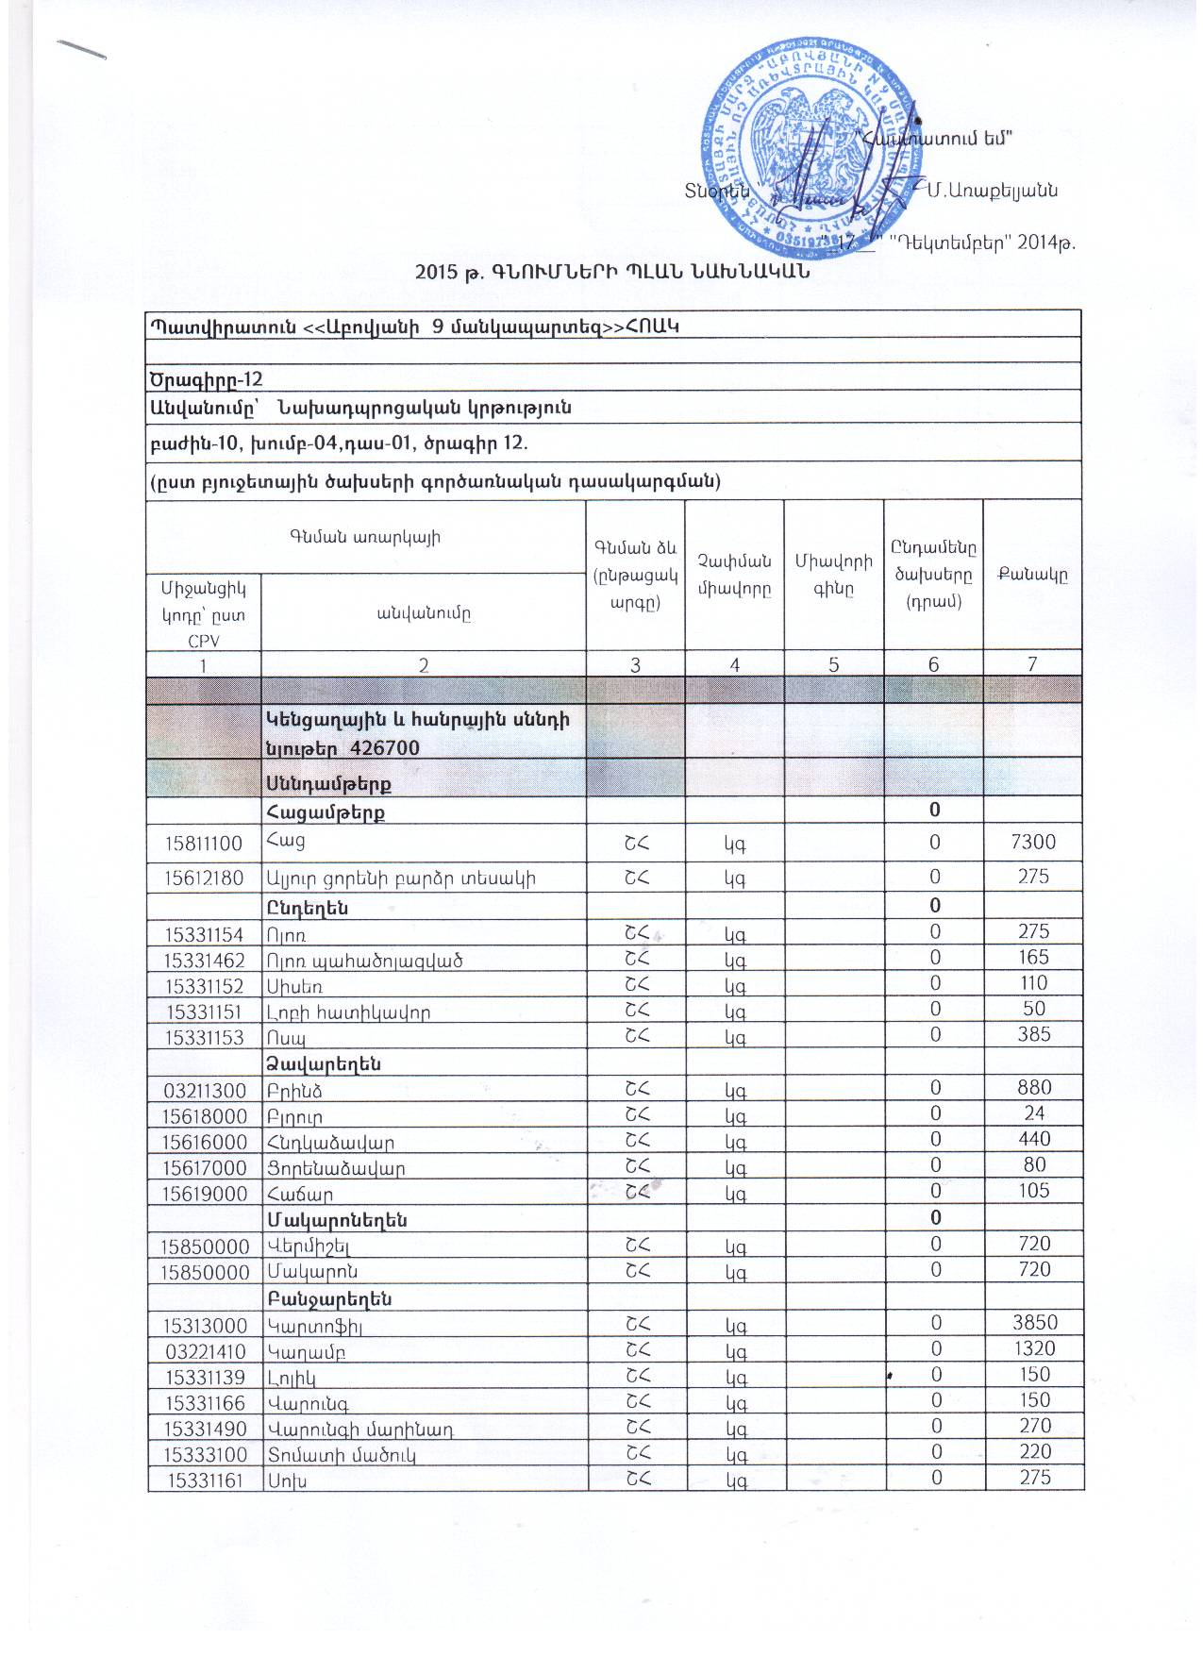

15331165 | Սխտոր | ՇՀ | կգ |  | 0 | 11
15331164 | Գազար | ՇՀ | կգ |  | 0 | 220
15331163 | Բազուկ | ՇՀ | կգ |  | 0 | 165
15331131 | Լոբի կանաչ | ՇՀ | կգ |  | 0 | 45
15331168 | Բադրիջան | ՇՀ | կգ |  | 0 | 30
15331171 | Պղպեղ կանաչ | ՇՀ | կգ |  | 0 | 30
15331470 | Եգիպտացորենի պահածո | ՇՀ | կգ |  | 0 | 165
15331167 | Կանաչի խառը | ՇՀ | կգ |  | 0 | 275
 | Մսամթերք
15111110 | Միս տավարի, տեղական, ոսկրոտ | ՇՀ | կգ |  | 0 | 1210
15112150 | Հավի միս, տեղական, սառեցրած | ՇՀ | կգ |  | 0 | 990
 | Կաթնամթերք
15511100 | Կաթ | ՇՀ | լիտր |  | 0 | 140
15551600 | Մածուն | ՇՀ | կգ |  | 0 | 1650
15512000 | Թթվասեր | ՇՀ | կգ |  | 0 | 253
15530000 | Կարագ զելանդական կամ համարժեք | ՇՀ | կգ |  | 0 | 330
15542100 | Կաթնաշոռ | ՇՀ | կգ |  | 0 | 176
15541100 | Պանիր Լոռի | ՇՀ | կգ |  | 0 | 220
15511600 | Խտացրած կաթ | ՇՀ | կգ |  | 0 | 440
03142510 | Ձու (հատ) | ՇՀ | հատ |  | 0 | 11000
 | Յուղեր
15421100 | Բուսական յուղ, ձեթ | ՇՀ | լիտր |  | 0 | 275
15412100 | Հալած յուղ | ՇՀ | կգ |  | 0 | 770
 | Համեմունքներ
15863200 | Թեյ | ՇՀ | կգ |  | 0 | 220
15872400 | Աղ | ՇՀ | կգ |  | 0 | 220
15872100 | Աղացած պղպեղ կծու (սև) | ՇՀ | կգ |  | 0 | 110
15872100 | Աղացած պղպեղ քաղցր (կարմիր) | ՇՀ | կգ |  | 0 | 110
15872310 | Դափնետերև | ՇՀ | կգ |  | 0 | 1
15898000 | Խմորիչ (դրոժ) | ՇՀ | կգ |  | 0 | 4
15872600 | Սոդա | ՇՀ | կգ |  | 0 | 22
 | Հյութեր |  |  |  | 0
15321000 | Մրգահյութ | ՇՀ | լիտր |  | 0 | 660
 | Մրգեր
15332140 | Խնձոր | ՇՀ | կգ |  | 0 | 280
03222332 | Դեղձ | ՇՀ | կգ |  | 0 | 100
15332160 | Բանան | ՇՀ | կգ |  | 0 | 180
03222410 | Ձմերուկ | ՇՀ | կգ |  | 0
15332191 | Նարինջ | ՇՀ | կգ |  | 0 | 220
03222341 | Խաղող | ՇՀ | կգ |  | 0 | 100
15332192 | Մանդարին | ՇՀ | կգ |  | 0 | 100
03222210 | Կիտրոն | ՇՀ | կգ |  | 0 | 22
15332410 | Չոր միրգ (չիր) | ՇՀ | կգ |  | 0 | 0
15332412 | Չամիչ | ՇՀ | կգ |  | 0 | 15
15332297 | Ջեմ | ՇՀ | կգ |  | 0 | 275
 | Քաղցրավենիք
15842110 | Կոնֆետ շոկոլադապատ | ՇՀ | կգ |  | 0 | 330
15821200 | Թխվածքաբլիթ | ՇՀ | կգ |  | 0 | 275
15842300 | Վաֆլի | ՇՀ | կգ |  | 0 | 275
15831000 | Շաքարավազ | ՇՀ | կգ |  | 0 | 1650
15841000 | Կակաո | ՇՀ | տուփ |  | 0 | 110
15612500 | բուլկի | ՇՀ | կգ |  | 0 | 730
15623300 | կիսել | ՇՀ | տուփ |  | 0 | 1100
15871257 | լիմոնի աղ | ՇՀ | կգ |  | 0 | 1.5
03222131 | ծիրան | ՇՀ | կգ |  | 0 | 100
15842300 | մարմելադ | ՇՀ | կգ |  | 0 | 176
 | պաքսիմատ | ՇՀ | կգ |  | 0 | 1.1
03221122 | դդմիկ | ՇՀ | կգ |  | 0 | 30
15811130 | վարսակաձավար | ՇՀ | կգ |  | 0 | 30

